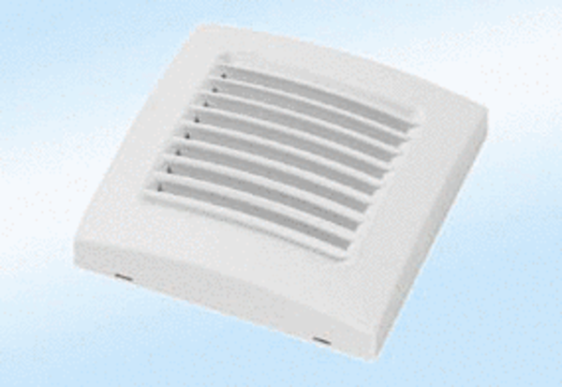Farbabdeckung A 100 calypsoVerpackungseinheit: 1 StückSortiment: A
Artikelnummer: 0092.0365Hersteller: MAICO

